重磅：改变亚马逊广告格局的新发现
重磅：改变亚马逊广告格局的新发现
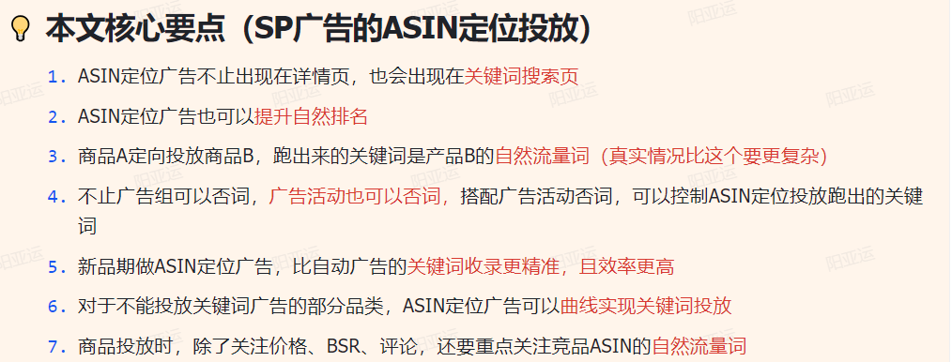
本文核心要点(SP广告的ASIN定位投放
1.ASIN定位广告不止出现在详情页，也会出现在关键词搜索页
2.ASIN定位广告也可以提升自然排名
3.商品A定向投放商品B，跑出来的关键词是产品B的自然流量词 (真实情况比这个要更复杂)

4.不止广告组可以否词，广告活动也可以否词，搭配广告活动否词，可以控制ASIN定位投放跑出的关键
5.新品期做ASIN定位广告，比自动广告的关键词收录更精准，且效率更高
6.对于不能投放关键词广告的部分品类，ASIN定位广告可以曲线实现关键词投放
7.商品投放时，除了关注价格、BSR、评论，还要重点关注竞品ASIN的自然流量词
亚马逊A9算法：知其然必知其所以然Algorithm LIST (1).xmind
文章大纲如下：
重磅:改变亚马逊广告格局的新发现
①如何用数据证明商品投放会跑出关键词发现不止于此
②商品投放跑出的关键词与目标竟品是什么关系？
③商品投放也能提升自然排名吗?
④广告活动也可以否词，意义在哪里?
⑤应用场景
⑥获得了自然排名但未做过任何关键词投放的关键词，是商品投放的出单词
⑦将商品投放的关键词作为拓展有效流量词的渠道之一
⑧搭配广告活动否词，可以精准控制商品投放的关键词范围
⑨对于不能打关键词广告的部份品类，品类产品，商品投放可以曲线实现关键词投放
⑩新品期的商品投放，比自动广告的收录效率更高，也更精准
商品投放时，要关注竞争对手的流量词，尤其是自然流量词
更多研究，未完待续
思考

--正文-------

新发现。 关于商品广告的ASIN定位投放的，这一发现可能会改变亚马逊广告的投放格局，和认知

SP广告（商品推广）的ASIN定位广告 (商品投放)不止会出现在商品详情页，也会出现在关键词搜索页
而我们用来证明这个常识的数据--- 一 一ASIN定位广告跑出来的关键词一 一连亚马逊后台都看不到 (后台能看到关键词的是品牌广告的ASIN定位投放)但现在Sif可以查了，而且是全球唯一一家。
牛逼吹一句就够了，具体的功能欢迎大家去www.sif.com下的"广告诱视仪 -> 查ASIN定位广告”体验，我在这篇文章里主要还是跟大家分享数据方面的研究成果，以及基于这些研究探索出的大量颠覆行业认知的新发现。
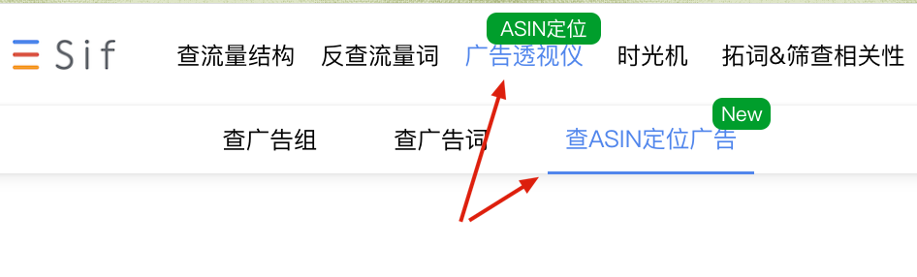

虽然又是一篇长文，但依然建议大家从头到尾完整阅读。当然，为了方便大家快速找到自己感兴趣的内容，我还是把本篇文章的结构呈示如下:

①.如何用数据证明商品投放确实会跑出关键词
②.我们在证明过程中的一些新发现 (比如商品投放也可以提升自然排名)
③.以上这些发现的应用场景，也就是如何用来指导广告投放

如何用数据证明商品投放会跑出关键词

说起来，商品投放会出现在搜索结果页，并不是一个新知识，因为在亚马逊广告后台，其实一些信息已经诱露出了蛛丝马迹，只是这个信息被大部分卖家忽略了。而看到了的卖家，可能也会疑惑到底是怎么回事。

这个信息就是在广告活动下的广告位里，即便全是商品投放的广告活动，也可能看到商品投放跑出的广告位不止商品详情页，还可能有搜索页顶部和其余位置。

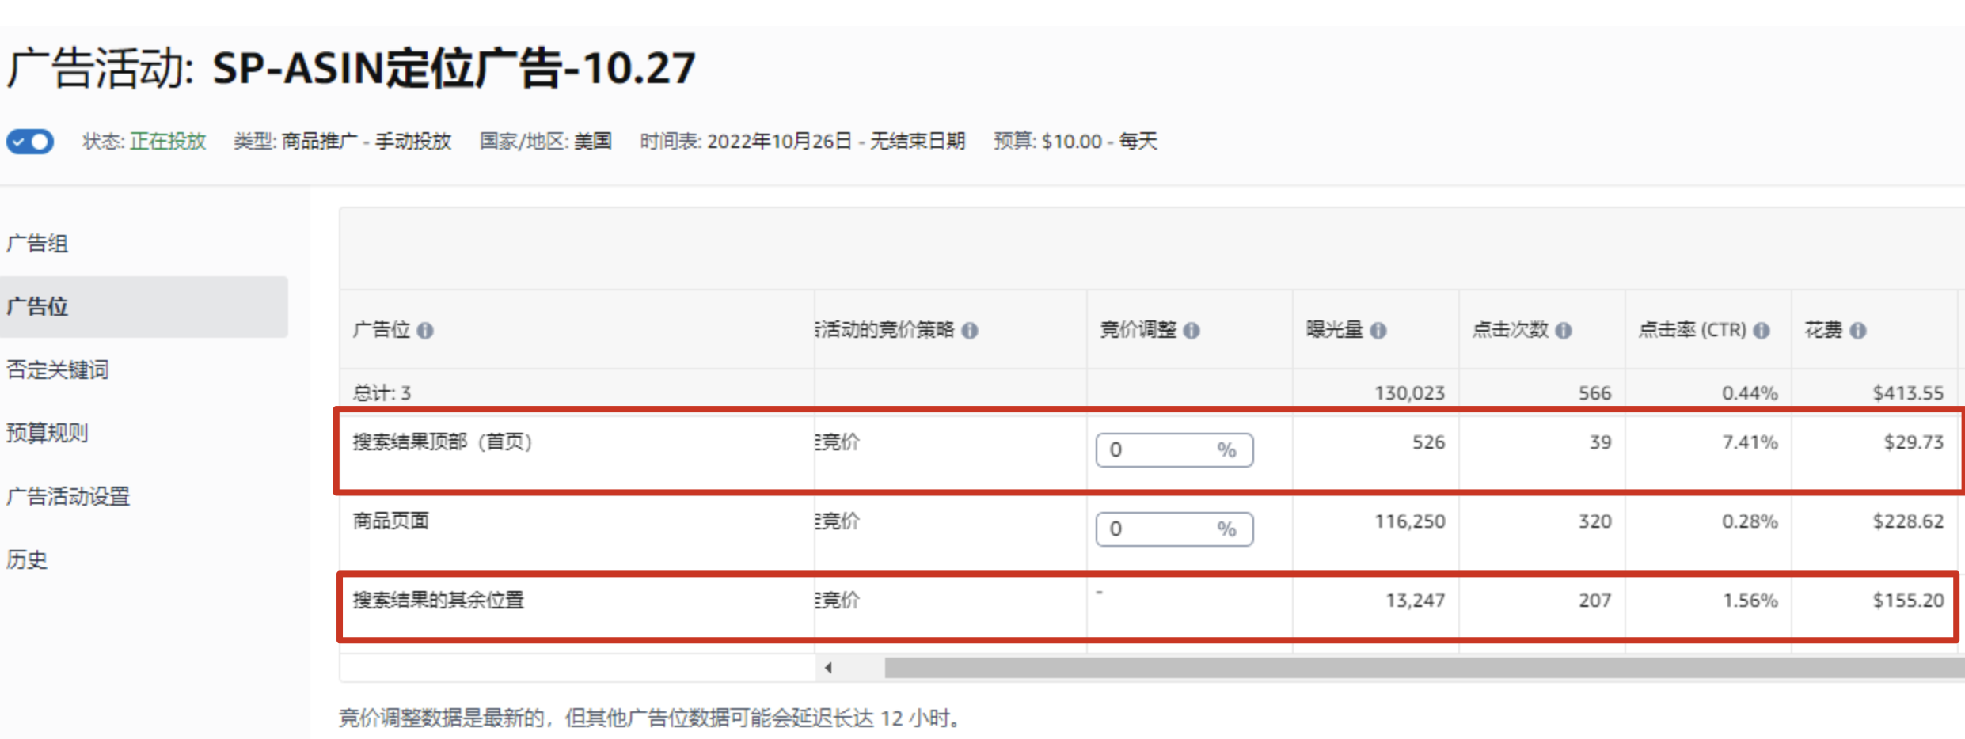

这个信息其实就已经说明，商品投放会出现在搜索结果页，只不过，所有人都因为亚马逊在具体的广告组展示的搜索词里，只列出了“匹配的商品"信息，不包含任何关键词，所以大家也无从验证到底出现在了哪些关键词的搜索结果页，甚至一些卖家以为“搜索页顶部”和“其余位置”是指详情页的顶部和底部的广告位。
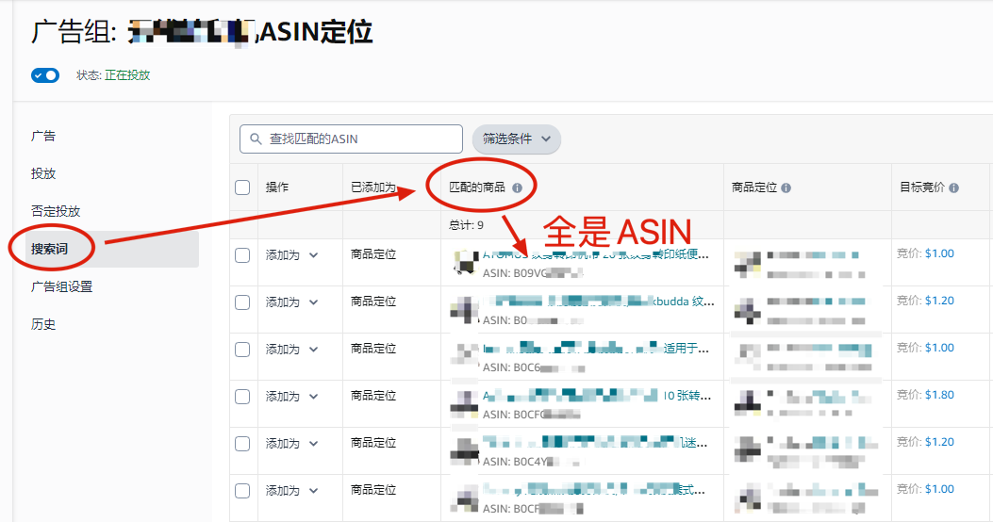
这个黑箱就这么一直被锁着，谁都不知道里边到底是怎么回事，以及底层的逻辑是什么，直到我们最近将它打开.

打开黑箱的过程说来有些讽刺，虽然Sif在去年9月份就以全行业第一家的身份创造了查广告架构的广告透视仪，并且瞬间被大家惊呼“底裤被扒光”，但我们自己对广告透视仪的透视能力的认识依然是不足的。

我们原本以为，广告透视仪只能查关键词投放跑出来的广告搜索词，但我们的广告专家在帮助客户梳理他们的广告架构时，意外发现Sif查询出来的广告活动数量比后台做了关键词投放的广告活动数量多一个。

通过一对一详细核对后台的广告活动和Sif在前台获取到的广告活动后，我们定位到了多出来的那个广告活动(脱敏编码: 0A02)。
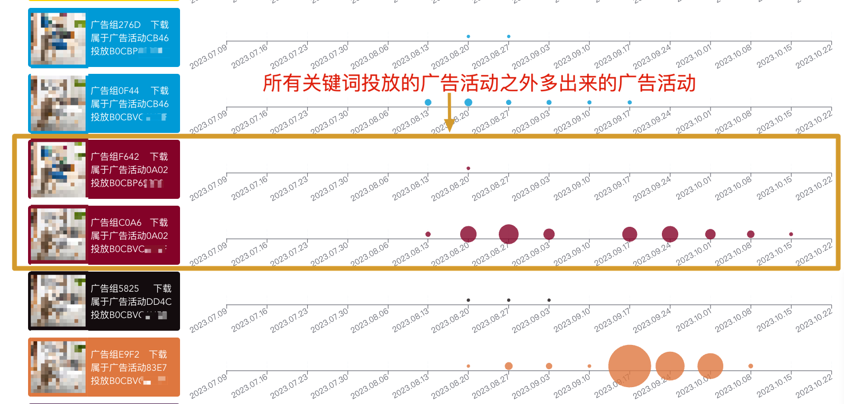

于是很自然的，我们想到了要去查一下这个广告活动编号在后台到底对应的是哪个广告活动。很快，我们就找到了问题的答案: 这个广告活动下有两个广告组，且开的都是商品投放
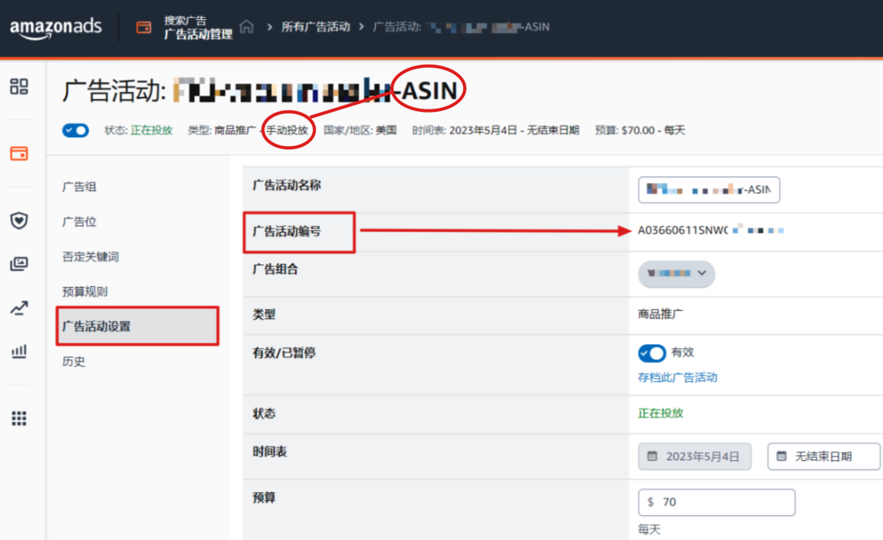

我们突然像是被闪电击中了一样恍然大悟，如果商品投放的关键词我们也能获取到，那商品投放的广告位里包含搜索结果页的顶部和其余位置就终于可以百分百实锤了~~

同时，有一些让我们十分疑惑或者难以解释的现象，现在就全都说得通了，比如:有些客户说他只开关键词的手动精准和商品投放，但我们获取到的词跟他的手动投放词(包括跑出来的广告搜索词)完全不搭边，怀疑我们的数据有问题一一原来这些词是商品投放跑出来的。

认知的遮蔽真的是有趣啊，这层薄薄的窗户纸竟如泰山压顶一般，不往这个方向想就怎么都突不破，可只要一点破，感觉一切似乎都理所当然，惊奇于当初为什么没有发现

发现不止于此
有了这个新发现，就像打开了一扇新的大门，于是顺着这个方向，我们做了更多研究
下边的每一个研究都会颠覆行业的很多说法，将众说纷纭一锤定音。大家扶稳坐好，震感可能会比较强烈。

商品投放跑出的关键词与目标竞品是什么关系?

能够查到商品投放的关键词后，我们的第一反应自然是要研究，到底跑出来的都是些什么词。

同样也很自然的，我们想到了行业里对于商品投放跑出来的关键词的众多说法

假设A是我自己的产品(我们要去做广告投放的产品ASIN)，B是我做商品投放时的目标竞品（我们要对标做的竞品ASIN），K是跑出来的关键词K1、K2、K3........Kn的集合，那么行业里的几个说法可以大致表述如下:

1.关键词K1- Kn下出现商品A的广告位时，产品B就在产品A相邻的自然位上，也就是相邻展示
2.关键词K1 - Kn下出现商品A的广告位时，产品B就在产品A附近的自然位上，至少会在同页展示
3.关键词K1- Kn都是产品B自然位排名第一的关键词
4.关键词K1 - Kn都是产品B自然位在第一页的关键词
5 .关键词K1- Kn都是产品B自然位在前三页的关键词

为了验证这些说法到底哪个是正确的，我们找到了只做了商品投放的广告活动下的某个关键词KX，并找到了抓取这人关键词时的源文件。然后在页面中确认了A的存在后，定位B所在的位置。以下是其中的一个例子:
这个是投放的ASIN (A) :
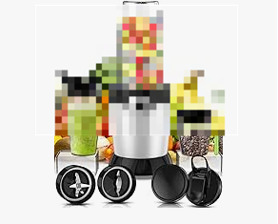

这个是选择的目标竞品的ASIN (B) :

这个是产品A获得关键词KX的SP排名时的源文件 截图 :
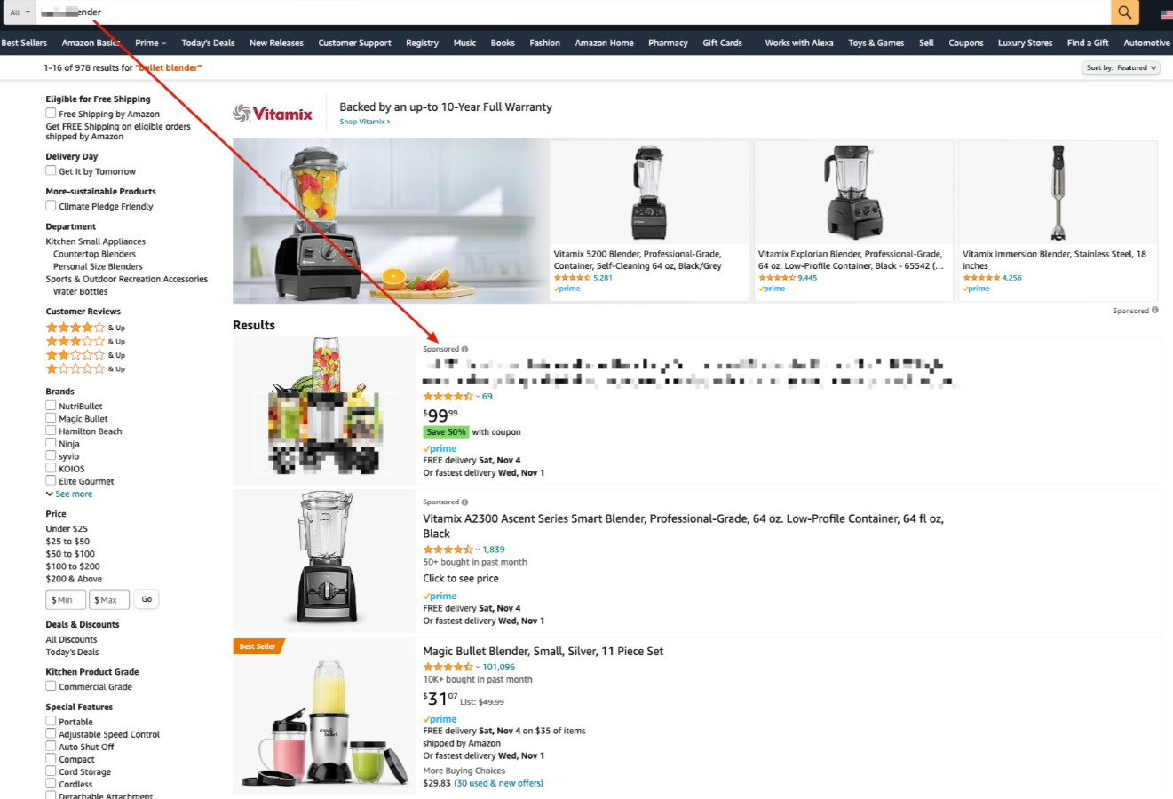
我们尝试在该页面搜寻产品B的身影，很遗憾的是，我们并没有在这个页面看到产品B..

为了严谨，我们又查看了一下产品B 在这个关键词下的自然排名趋势，大部分时候的自然排名都是在第二排与第三排之间徘徊。

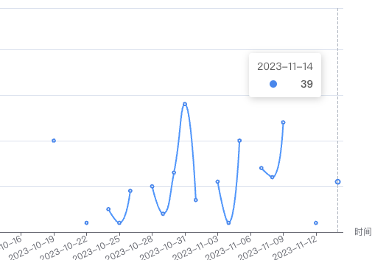
于是，相邻展示、同页展示、B自然位在第一位，基本可以证明命题为假，而B产品的自然位在第一页，也大概率不成立~~！

证明了前四个说法为假，要验证的假说就只剩最后一个:
关键词K1 - Kn都是产品B自然位在前三页的关键词。

我们找了一个案例，将该商品投放跑出来的关键词逐个与目标产品B的流量词做了对比。

这个案例中，跑出来的12个关键词，都是目标ASIN B的自然流量词，且自然排名都还比较靠前，绝大部分最新的排名都在第一页。而且有意思的是，这些词竟然全是目标ASIN B的自然流量占比最靠前的词。
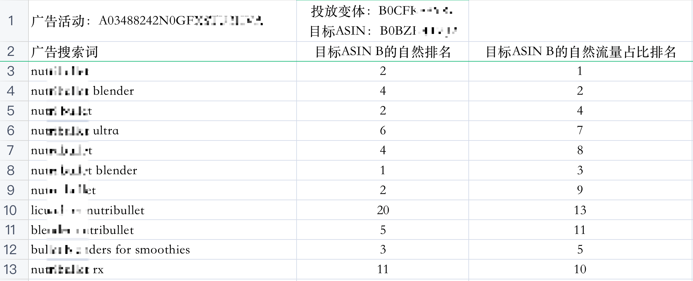
但由于这个目标产品B是非常强势的优质竞品，所以核心关键词的自然排名基本都很靠前也是理所应当的，所以这个案例并不具备普遍代表性，于是我们又选择了一个目标竞品没有那么好的产品。

第二个案例的目标竞品BSR排名不高，于是情况就要复杂一些。跑出来的十几个关键词，少部分词近30天在第一页有自然位，多数在前三页有自然位，也有自己不在前3页但同组的变体有自然位的(绿色框)，另外一些则是整个Listing都没有自然位的(红色框)。
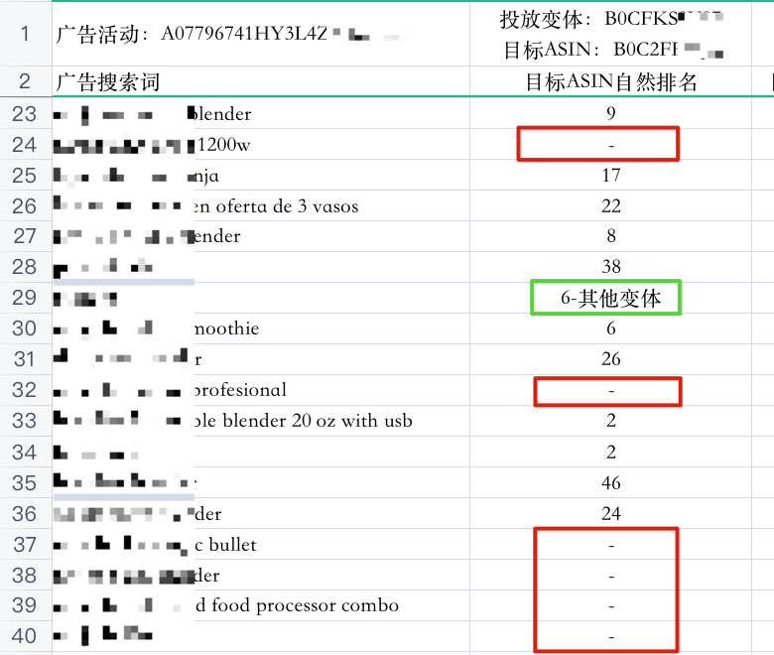

以上数据，假设亚马逊给产品A分配广告流量时不是实时计算产品B的自然排名的情况下，基本上也能说明，并不票要这些词是产品B进入了自然位前3页的关键词。也就是说，现在行业里的所有说法应该都是不成立的。

但证伪的目的不是为了证伪本身，如果前边的假设都不成立，那事实究竟是什么呢?我想试着做一下进一步的研老

沿着前边的几个猜想，我先做出了第一个猜想:如果只是目标产品B的自然流量词，但与排名页码无关呢?

前三页有自然位的比例超过了60% (18个中的11个)，一定程度上可以说明确实可能与自然位有关系，这个逻辑在理论上也说得通:毕竟A产品选择投B产品，如果出现在搜索结果页，那一定理论上这些关键词应该要与产品B有某种联系，跑出跟B不相关的词没有任何意义。

而另一些在前三页没有自然位的关键词，也并不能说明与自然位没有关系。因为Sif默认抓取前3页的数据，所以在前三页不存在自然位，并不代表在第三页之后没有自然位。

为了验证这个问题，我将这些红色框内的关键词全部做了小时监控，并且全部抓取7页，想看看目标竞品B (及其所有变体)是否会在这些关键词前7页的自然位中出现.

小时监控执行十多个小时后，其中的两个关键词的自然位在3页之后有出现，分别在第6页和第7页。而剩下的几个词，则在前7页都没有自然位。
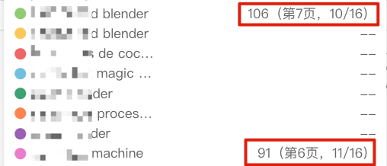
那是否这就说明跑出的关键词不是目标商品B的自然流量词呢? 也不能!因为前7页没有自然位，不代表前7页之后没有自然位。

于是为了快速验证目标产品B是否在产品下有自然位，我使用了B产品的一些信息(比如品牌和价格)，并将其作为筛选条件在搜索页面左侧进行了叠加

于是有趣的事情发生了。在一些词下，目标产品是会在自然搜索结果里展示的，如下图:
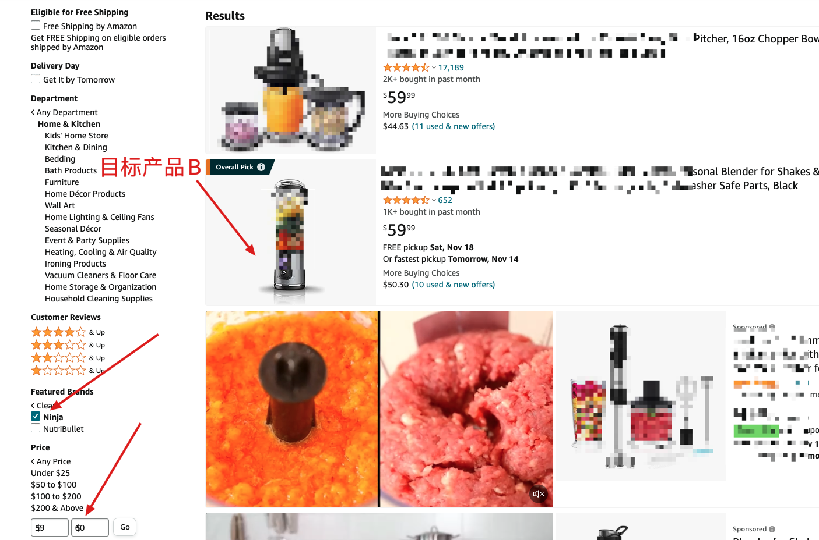

而在另一些词下，虽然目标产品B也能在自然搜索结果里找到，但是搜索结果上方会提示"使用更少的关键词或尝试另外的关键词xxx”，如下图:
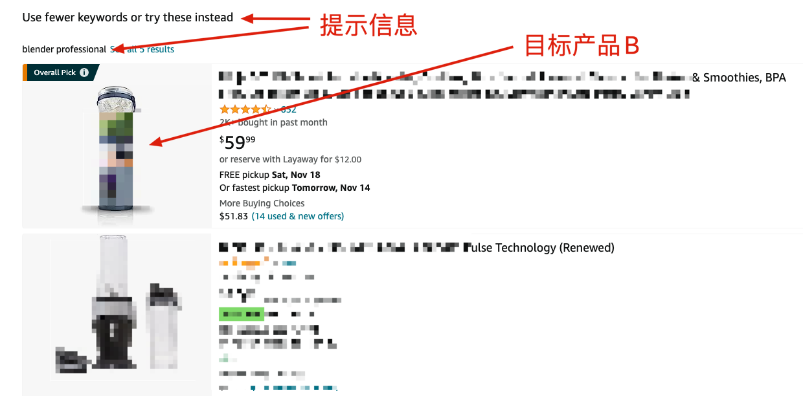

这个提示就非常的意味深长了。产品其实是可以在自然搜索结果里出现的，但是展示这个结果的时候，亚马逊的推荐关键词是别的词。

这个信息可能很多卖家没有注意过，这背后其实反映了亚马逊如何界定一个关键词与一个产品的关系，而这又和大家常说的关键词收录都有着相同的底层逻辑。

至少现在，我们已经知道一个产品的自然位与关键词之间的关系有三种:

第一种，有自然位，就是大家常说的那种自然位，只不过有排名前后之分，也有看得见看不见之分 (7页前可见，7页后通过一些方法可见)

第二种，有自然位，但亚马逊推荐用其他关键词搜索。这种关系非常微妙一一不能说完全无关，但也只是聊胜于无

第三种，完全没有自然位，就是无论你如何想办法，都没办法在搜索结果下看到这个产品。这个也容易理解，关键词K与产品B完全没关系，在K下无论怎么找都不会找到B的自然位

我把上述添加了每次抓7页的小时监控的关键词逐一试了个遍，他们与目标产品B的关系，要么是第一种直接的自然位，要么是第二种亚马逊推荐用其他关键词搜索的自然位。

如果说这些关键词有什么共同点，那就是在不关注关系强弱的情况下，至少在它们的搜索结果页里都能找到产品B一--这，就可以作为我们界定关键词K1-Kn与产品B的关系的判定标准。

边界是找到了，可具体的关系是啥呢?我们目前还没有充分的数据能够给出明确的观点，但我倒是有一个猜想，不妨也先分享给大家。

我猜测，这些关键词，产品B在它们的某个可归因的位置至少被点击过1次，而至于是自然位还是广告位，是在详情页还是搜索页，可能都没有关系。

这个猜想纯属猜想，目前几乎没有任何数据可佐证，但为什么我会有这个猜想，我倒是愿意跟大家讲讲我的脑洞

1.这些属于第二种微妙关系的关键词，以我个人的经验看，大概率不可能出单，因为相关性确实比较弱，甚至说1相关都略显勉强，但一旦产品B在这些关键词下出单，产品B应该就能很快获得这些关键词的自然排名 (只是排名还会比较靠后而已)，关系马上从第二种升级为有自然位的第一种。第一种自然位对应着要出单，第二种自然位不出单，那就往后退一步，购买的前一步是点击(不是加购的原因是，加购不是必须的流程)，所以就有可能是点击

2.亚马逊后台的很多报表中的关键词(并非全部)，都是目标产品至少要在其下被点击过一次的才会展示，纯粹曝光没有点击的关键词会被过滤(这也是Sif能查出来一些词，但后台没有的原因)。我猜测这个标准有可能被亚马逊用于界定一个关键词与产品有关系，但又还不是第一种自然位的关系。

关于这个关系，我认为其实还有第四种，介于第二和第三种关系之间，主要是和Listing上架之后，亚马逊如何为产品画像相关(也就是给产品贴关键词标签，这是亚马逊初次让产品与关键词建立联系)。这个以后再细聊。

虽然在这个问题上我们并未得到完全明确的答案，但与广告大佬们沟通的过程中，有一个小小的发现很有意思，这可能揭示了ASIN定位广告获取目标竞品流量的机制。

这是一个产品做的多个ASIN定位广告，从上到下基本是按照目标竞品的小类目BSR排名排序。
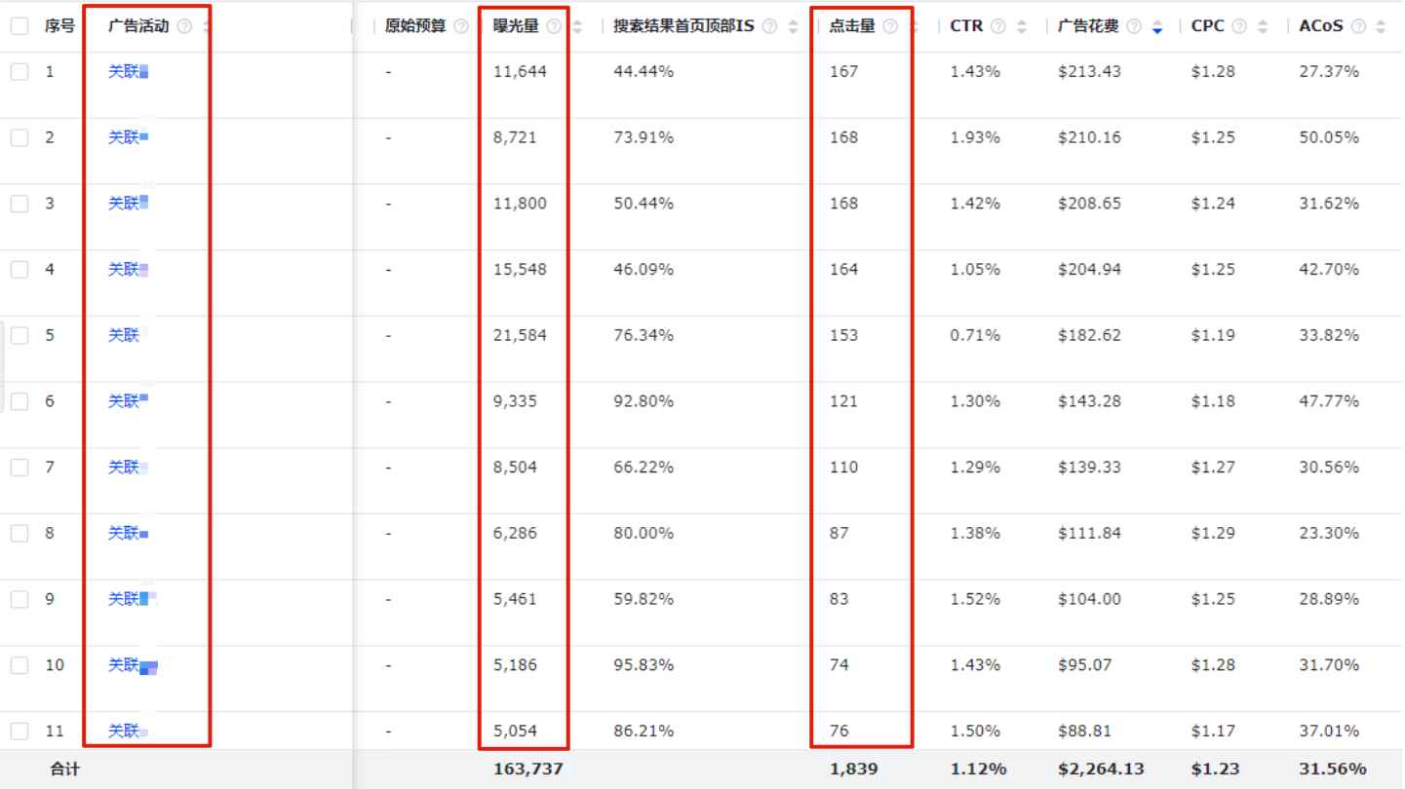

从数据上看，似乎可以获得的流量大小与目标竞品自身的流量大小是成正比的，目标竞品BSR排名越靠前，从目标竞品获得的流量就会越多。
一些卖家认为，商品投放一定程度上也是在投放目标竞品背后的关键词，这个说法至少对于搜索结果页来说应该是成立的。

但有意思的在于，即便是同样一个关键词，关键词投放和商品定位投放似乎并不是在同样一个流量池中进行竞争的，而是各自有自己的流量池(关键词投放和商品投放对于同一个词的CPC有差异也许就和这个因素有关)。而商品投放的这个流量池，竞品流量的大小可能是决定商品投放可以获取到多少流量的核心影响因素。

也就是说虽然都是关键词流量，但不同的投放方式下，流量可能是互相区隔甚至是独立的，如果这个结论成立，这意味着从源头上就可以认为这是两种不同类型的流量。

这个发现如果被证明为真，那将从根本上改变我们对亚马逊广告的认识，而它在今天这个竞争极为激烈的环境里所提供的价值，可能再怎么强调都不为过。

商品投放也能提升自然排名吗？

大致确定了关键词K1-Kn与B的关系之后，我们想到的第二个问题便是: 商品投放如果能跑出关键词，是否也能提升在关键词上的自然排名?

我们也很快找到了答案

在我们商品投放跑出来的关键词中，刚好就有几个词，我们并未在任何关键词投放时设置成了投放词，也没有成为广告搜索词，整个产品也没开过自动广告，而产品在这些词下却获得了自然排名。

这也就意味着，如果没有其他我们未知的变量影响关键词下的自然排名，那这个自然排名大概率只能归因于商品投放。

知道了可以提升自然排名，大家自然关心权重问题，甚至坊间就有传闻商品投放对自然排名的提升作用没有关键词投放明显。

这个问题的验证相对就要复杂一些，我们暂时还没有足够的验证数据，但我们倒是有两个猜想

第一，为什么感觉ASIN投放提升自然排名不如关键词投放效果明显，原因可能是因为关键词投放可以精准控制目标并且集中预算，但是ASIN投放背后的词却比较分散且原来无法控制，雨露均沾的效果肯定不如单点击穿

第二关于权重的问题，我们则倾向于认为没有差别，不管关键词投放还是ASIN投放，只要同一个关键词下的出单效果一样，提升自然排名的效果可能是等价的

我们后续会持续跟进这个课题，用更多的数据来做验证。也欢迎有兴趣的卖家朋友一起参与研究，与我们分享你们的研究发现。

广告活动也可以否词，意义在哪里?

能跑出获得自然位的好词，自然也会跑出效果不好的词，于是我们想研究的第三个问题便是: 那些表现不好的关键词是否能做否定?

大家对否定都比较熟悉了，在关键词投放的广告组里能否定关键词，在商品投放的广告组里能否定商品，但我们现在想在商品投放里否定关键词，这可以实现吗?

在广告组层面，确实不能否定，但在广告活动层面却可以否词!

这个发现，可比前边的几个效果惊艳多了，因为我们深入交流的一众大佬里，也有半数之多不知道。所以我猜测这个知识点，估计行业有超过9成的卖家不知道，甚至远远超过9成。

但不知道的原因，倒是十分情有可原，因为:
1.大家原来在做关键词投放时，都习惯在广告组层面否定，估计很少在广告活动层面做否定2。对于商品投放，很可能不知道能跑出来关键词，即便知道能跑出来，也不知道到底能跑出来哪些关键词，压根就不会去想否词这件事一一靶子都没有，怎么开枪?

说到这个，我建议大家重新思考一个有意思的问题: 即便是在关键词投放时，已经有了广告组层面的否词，广告活动层面的否词有没有啥特殊的应用场景是我们没有发掘到的?

就像在商品投放的广告活动层面否词一样，如果不是能查到商品投放跑出来的关键词，我们也不知道广告活动否词有啥用。但知道了跑出来的关键词之后，广告活动上否词的价值那就巨大了.

我们目前只做了一些简单的测试，初步看是有效果的，但是还不能完全确认在广告活动层面否词的效果是否持久等有更多测试数据之后，我们再重新开一个话题做分享，也欢迎大家踊跃投稿或者找我交流。
接下来要跟大家分享的，是到底这些发现能如何用来指导广告投放

应用场景

既然能查询到商品投放跑出的具体关键词了，要做的第一件事便是对关键词的效果进行评估。
但是根据我们的了解，大量卖家的商品投放应该考虑的首要问题并不在具体的关键词上，而是策略上就有非常严重的问题。
但 又是另一个十分宏大的问题，我没办法在这篇文竟里细说，我只是简单先给大家一个思考的框架，供大家参考。

首先，①要先评估广告位中的详情页、搜索页顶部、搜索页其余位置三个广告位的整体表现情况：

①如果搜索页顶部占比很高，但是出单效果比较差，可能跟出价、竞价策略(升降、只降低、固定) 、广告位百分比有关，应该考虑降低出价、或使用只降低/固定、或降低百分比。

②如果搜索页其余位置占比很高，但是效果比较差，可考虑降低百分比(如果加了百分比)或者降低竞价

③如果商品详情页的占比高，但是效果还差，可考虑降低竞价，给搜索结果页(包括顶部和其余位置)加百分比

当然，以上三种情况并不绝对，因为可能是在词的层面上有好有坏，即便是效果比较好的广告位，也有可能会包含些效果不好的词，所以还要看一下跑出来的具体的关键词的情况

由于Sif只能从流量角度评估关键词，而且眼下也只能从外部的流量角度来评估(毕竟亚马逊后台连是哪些词都看不到)，所以我们只能在这样的数据维度下尽可能的去获取有价值的洞见。

由于外部数据的一些特殊性，有一些需要注意的点我在这里提前给大家做一下说明:

在商品投放的三个广告位里，在出价相同、不使用动态调价策略且都不加百分比的情况下，通常商品详情页获得的流量会比搜索页要多(纯粹只是流量，不包含点击和转化)，而搜索页的其余位置的流量又比首页顶部的流量要多。

这背后的作用机制非常有意思，我们也只能先按下不表，等有机会再跟大家分享。但这个机制，会导致商品投放跑出的关键词无法直接与关键词投放竞争，获得的流量相对较少。由于这个影响，查看我们的数据时，有以下几点需要注意:

1.SP广告排名可能会比较稀疏: 因为曝光的流量少，被我们抓取的时候刚好能够获得广告位的概率也会比关键词投放低，能否被抓到有一定程度的偶然性，或者偶然性比关键词投放更强

2.有的广告活动可能因为在搜索页曝光比较少，导致没有获取到任何数据(出现这种情况可查看一下广告位的曝量)

3.也是基于同样的原因，查看数据时建议大家默认使用最近30天，或者按月查看，7天的数据偶然性可能较大

4.同样由于同样的原因，基于这样的数据计算的流量占比可能会偏差较大，尤其是当中有流量大词时，很可能会极大地影响不同关键词的流量占比，出现异常点数据，所以该数据仅供大致参考

5.通常SP排名比较少的数据偶然性都比较强，但如果SP排名比较多且还有自然排名的数据则值得重点关注，连续性强背后一定有一些数据是相对出色的

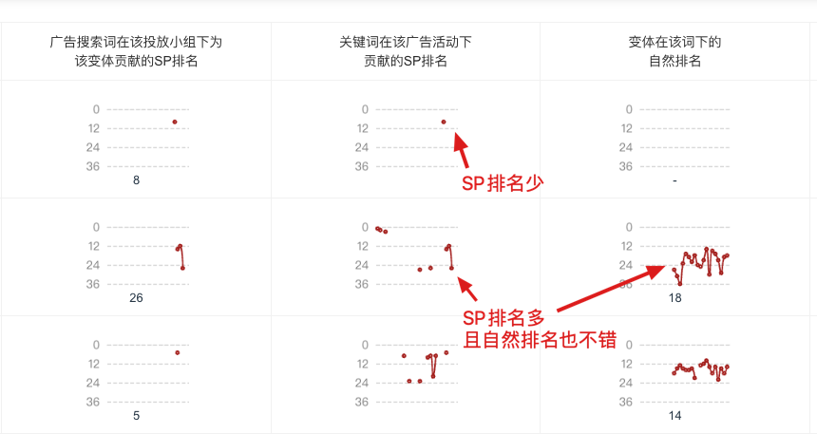

在向大家说明Sif的数据的特殊性后，我认为有以下应用场景可以参考
获得了自然排名但未做过任何关键词投放的关键词，是商品投放的出单词
如果你发现有些关键词没有做关键词投放(也没有自动广告)，但是在商品投放里获得了在搜索页的SP曝光，且还有自然排名，则说明这个词大概率是商品投放的出单词，务必重点关注

如果这个关键词还有关键词投放的广告且表现效果还不错，则该关键词在这里继续存在也可以一定程度上实现增加流量的目的一一相同的关键词互相抢流量的逻辑与大家想象的不一样。

将商品投放的关键词作为拓展有效流量词的渠道之一

这个点比较容易理解，前边我们已经证明了商品投放跑出来的广告搜索词至少是与目标产品B相关的，所以这些关律词理论上就可以作为拓展相关流量词的一种方式。当然，由于相关性有强弱之分，还是建议大家

搭配我们的筛查相关性先做一下甄别。

搭配广告活动否词，可以精准控制商品投放的关键词范围

如果某个广告位整体的数据不佳，在确定了上述出单词之后，说明其他词的影响是相对负面的，尤其是那些看起来相关性也不强的，可以考虑在广告活动层面进行否词。

这个逻辑很容易理解，知道哪些词效果好，哪些词效果不好，那就把不好的否定掉，使预算都花在效果好的词上.
但这个也分阶段。比如早期的时候，产品竞争力还不强，那么流量泛一点的关键词可能就不是很适合，但是到了后期产品实力非常强之后，这些词我们是有机会吃得下的，就要相应的变更策略，把泛流量也纳入流量体系之内。
说到这个，也建议大家在做商品投放时，一个活动一个组一个变体一个目标商品。商品投放对非标品的价值更大，而非标品不同的变体之间的属性本身也是卖点之一，所以尽量控制住变量，方便进行数据分析和问题定位。否则乱成一锅粥，也得不到什么有价值的信息

对于不能打关键词广告的部份品类，商品投放可以曲线实现关键词投放

大家都知道，某些类目的产品因为平台限制，是无法直接投放关键词广告的。但是大家搜索这些产品的关键词时依然可以看到SP广告。这些广告中的一部分就是通过商品投放实现的。
所以对于不能打关键词广告的品类，商品投放可以曲线实现关键词投放。

目前发现这个的情况会因店铺/产品而异，有的客户是商品投放直接无法提交，有的是提交之后没有流量，还有的是可以正常投放的。以目前了解的情况看，某些品类可能是关键词和商品投放都不行(这个策略也经历过一些变动)

新品期的商品投放，比自动广告的收录效率更高，也更精准。

这一个应用场景，理解起来的成本就略高，我尝试给大家做一下解释。
大家都知道，亚马逊的广告分为自动和手动，手动里包含关键词和商品投放，而自动投放的时候，跑出来的搜索话里既包含关键词又包含ASIN，这也就意味着，自动投放是关键词投放和商品投放的综合，只不过到底投什么目标是完全交给亚马逊来决定的。

而亚马逊在做这个决定的时候，尤其是在新品期，它所能依赖的最可靠数据源就是你编写的Listing。
https://zhuanlan.zhihu.com/p/676044902

如果你的Listing写得不好，亚马逊对你产品的画像就会跑偏，最终跑出来的关键词和ASIN的相关性就会比较差。相关性差转化自然不会好，这就容易陷入恶性循环，白白将新品期的流量浪费在了那些不精准的关键词和ASIN上
而且大家要注意，关键词投放的模式包含精准、词组和广泛，并且现在的广泛确实名副其实，越来越广泛，而商品投放里也有扩展模式(相当于商品投放的自动广告），而且是默认勾选的。所以亚马逊的自动广告在选择目标关键词和商品时，泛化的范围会远远超出我们的想象。

而商品投放呢，只要你的目标产品选得好，你就可以将流量收敛到与目标产品相似的自然流量词上，这与自动广告比起来，精准度可强多了。只要投放策略得当，对你的产品的关键词收录就会精准许多，而且效率还更高，甚至出单效果都可能会更好。
说到这个，就不得不说我们觉得非常有价值的最后一个场景了。

商品投放时，要关注竞争对手的流量词，尤其是自然流量词。

在大家原来的做法里，选择目标竞品的时候，关注的点基本主要集中于产品相似度、价格、评论评分这些，但我们现在知道，到底能跑出哪些词是由目标产品的流量词决定的，所以以后再选择竞品时，必须要首先关注对手的流量词，在确定大方向没有跑偏之后，再去比较自己产品与对手的相对竞争优势，从中选出自己有竞争优势的竞品进行投放。

这里有两个不同的策略，给大家参考!
1，如果是选择比自己差的产品，请一定要控制展示的广告位在详情页，否则出现在搜索页，又是与大量优质的产品竞争，这个商品投放就白投了，别忘了，你的目的是与这个竞品一对一PK，所以控制在小战场的范围内，别去公海碍瑟，被其他产品毒打。

2，如果选择的对手是比较优质的产品，则可以考虑增加搜索页的流量，因为优质产品的流量词大概率也优质，即使一对一PK不过，但是能蹭这个产品的关键词流量，也不失为一个好策略。

更多研究，未完待续
关于商品投放，我们其实还有更多的其他研究，而且研究的成果可能会改变亚马逊广告的投放格局，比如:
(证据我们已经找到了一些)
1.商品投放是否一定程度上是流量洼地?
2.商品投放的重要性是否被低估，应该在推广节奏的前中后期有更多尝试?2
3 .商品投放是否可用于量化自己产品相对竞争对手的竞争优势，甚至量化用户的具体需求?

但是这些假设都需要更多数据支撑，我们还需要做更多细致的研究，暂时还未到公开发表的阶段。

